# 信息服务子系统用户手册

1. **导言**

**1.1目的**

叙述信息服务子系统软件的功能及运行环境，指导用户正确配置并使用软件

**1.2范围**

该文档主要内容包括：

* 运行环境
* 安装与配置
* 操作说明

**1.3文档阅读者**

软件系统使用用户

**1.4参考文献**

《需求分析》、《信息服务子系统设计报告》

1. **软件概述**

**2.1软件功能简介**

* 数据浏览：在手机端可以浏览各博物馆及其详细信息：参观信息、展览、活动、藏品、新闻等。采用列表方式或模糊查询方式查看博物馆名称、联系电话、位置和简介等基本信息。
* 数据查询：支持数据的查询功能。例如，按照博物馆查询、按照展览查询、按照藏品名称查询，查询结果可以按照多种方式排序，点击查找结果可直接进入详情页。
* 用户反馈：支持用户评论、打分等功能。可以按照展览、服务、环境三个方面让用户对一个博物馆进行打分。
* 数据分析：分析博物馆信息以及用户反馈信息，用排名列表和可视化方式显示分析结果。

**2.2软件性能**

* 能够及时响应用户的请求信息
* 进行操作请求时，保证输入数据与数据库相匹配
* 响应用户请求时，保证返回的数据的准确率和完整性
* 灵活，便于更新和维护，经系统测试可以正常运行

1. **运行环境**

可在普通安卓系统下运行，作为安卓手机应用程序与用户进行交互，兼容性较强。

1. **使用说明**

**4.1软件安装**

将应用程序安装包安装到手机，若能正常打开并显示下图即安装完毕。如若不能则重新操作或安装失败。

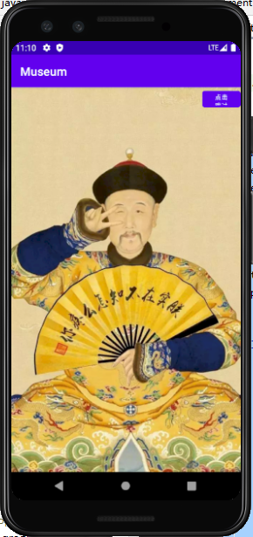

**4.2数据浏览**

用户可以直接在主页点击相关博物馆进入博物馆详情页，根据你需要获得的信息浏览相关页面

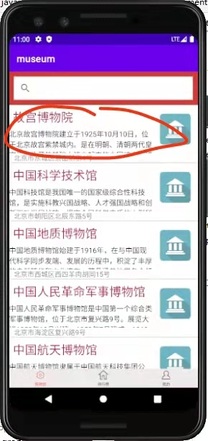 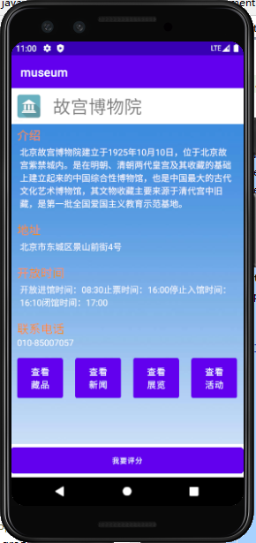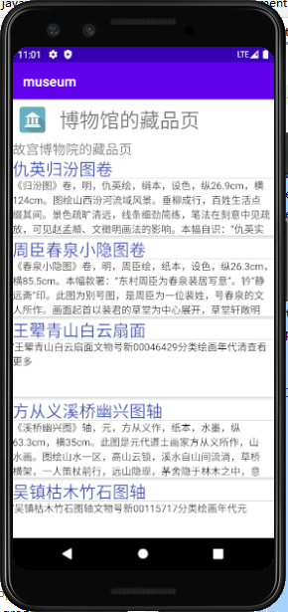 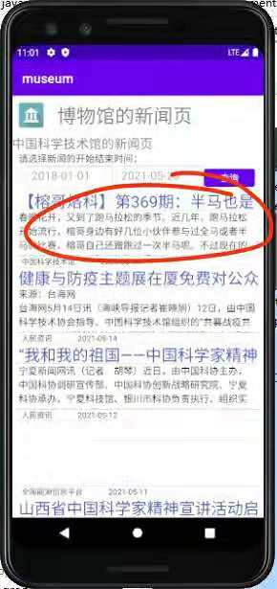 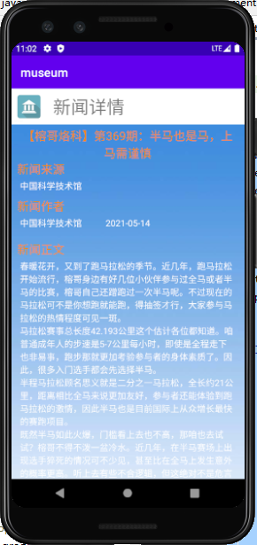 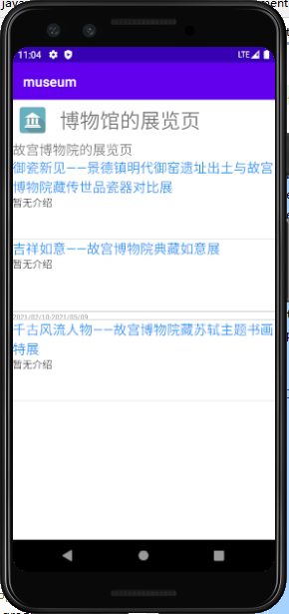 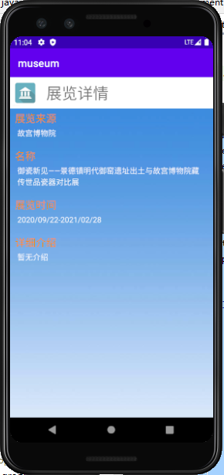

**4.3信息查询**

用户可点击主页博物馆上的搜索框进入搜索页面，输入关键词后可根据不同需要定向搜索。

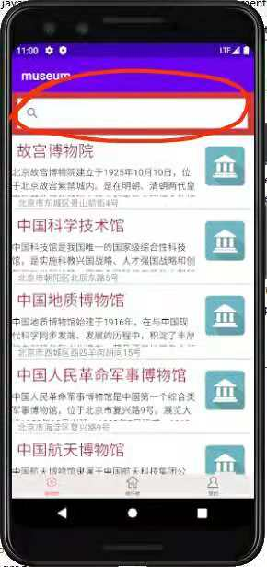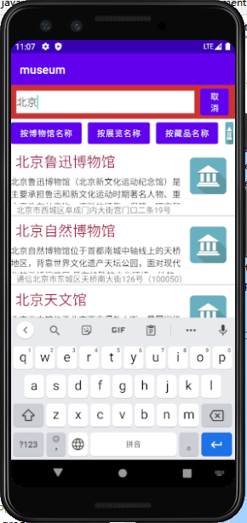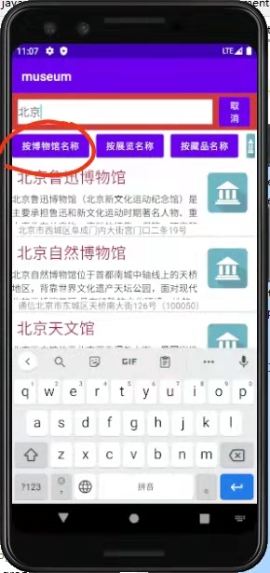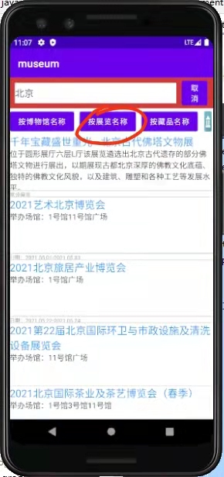 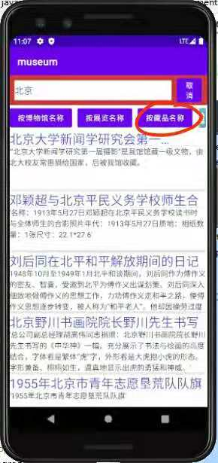

**4.4用户反馈**

打分功能放置在博物馆详情页面下，点击按钮跳转至打分页面，可根据展览，服务，环境三个方面对博物馆进行打分（注意：综合评分不能为NaN,否则会报错），点击提交可提交自己的打分

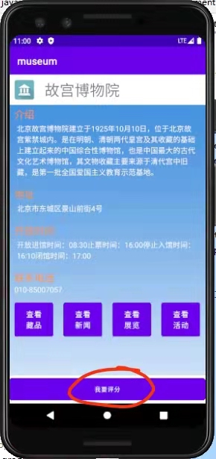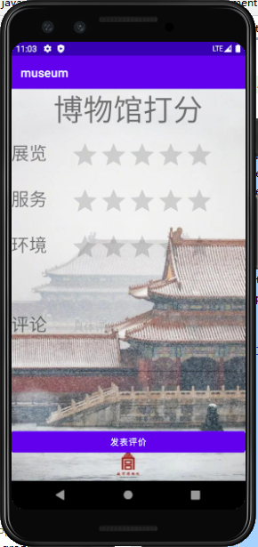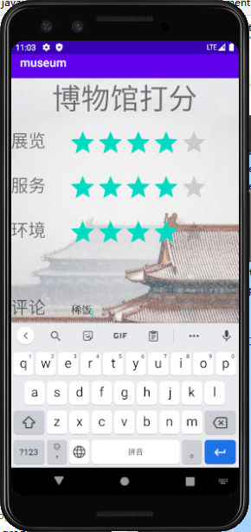

**4.5数据分析**

用户可在主页下选择排行榜，进入排行榜页面，根据评分由高向低排序，查看各博物馆的评分，点击查看评分按钮可进入详情页。

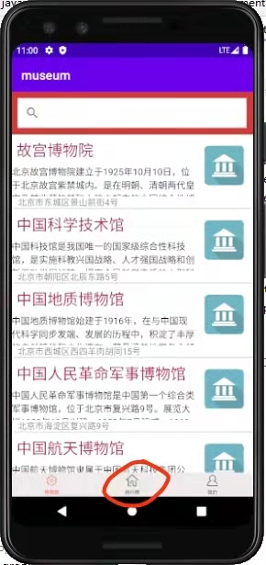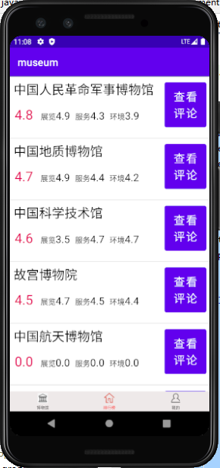

**4.6个人评价展示**

用户可在主页下选择我的，进入个人主页，可查看个人历史评价记录。

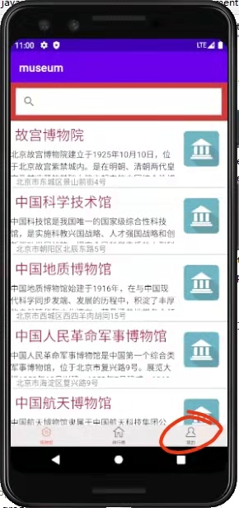 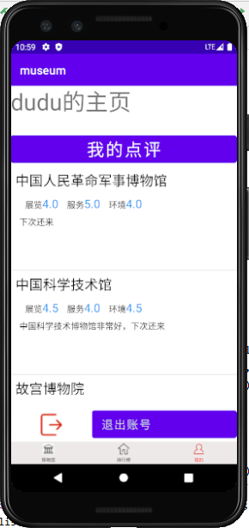

**4.7用户退出**

用户选择退出账号时，可在个人页面下选择退出，即可退出登录

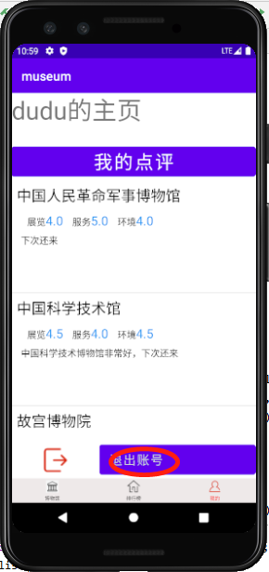

1. **运行说明**

|  |  |  |  |  |
| --- | --- | --- | --- | --- |
| **功能** | **操作要求** | **启动方法** | **后台参数说明** | **注意事项** |
| 搜索博物馆/展览/藏品 | 进入系统后 | 点击搜索框 | 根据搜索要求对应相关、数据库 | 关键词尽量准确 |
| 进入博物馆 |  | 选择想查看的博物馆 | 发送博物馆id |  |
| 查看博物馆简介 | 进入博物馆详情页后 | 展示博物馆首页 | 返回博物馆简介 |  |
| 查看博物馆展览 | 进入博物馆首页后 | 点击展览按钮并浏览 | 返回对应展览 |  |
| 查看博物馆藏品 | 进入博物馆首页后 | 点击藏品按钮并浏览 | 返回对应藏品 |  |
| 查看排行 | 进入系统后 | 选用排行榜页面 | 返回数据分析结果 |  |
| 评价 | 进入博物馆首页后 | 选择评价 |  |  |
| 进入个人页 |  | 点击我的 | 发送用户id |  |
| 退出系统 | 进入我的页面 | 选择退出 |  |  |